Главная Новости Документы Сценарии Мелодии Софт Авторы Контакт Копилка
Баннерообмен

Главная\Копилка

При использовании материалов этого сайта - АКТИВНАЯ ССЫЛКА и размещение баннера -ОБЯЗАТЕЛЬНО!!!

Общешкольное родительское собрание

- Введение:
  - Значение родительского собрания в школе 1.2. Цель статьи
- Общешкольное родительское собрание в школе
  - Определение понятия общешкольного родительского собрания 2.2. Роль родительского собрания в жизни школы
2.3. Кто организует и проводит общешкольное родительское собрание 3. Протокол общешкольного родительского собрания
  - Описание важности протокола
  - Что должно быть включено в протокол 3.3. Как правильно оформить протокол
- Общешкольное родительское собрание - темы

  - 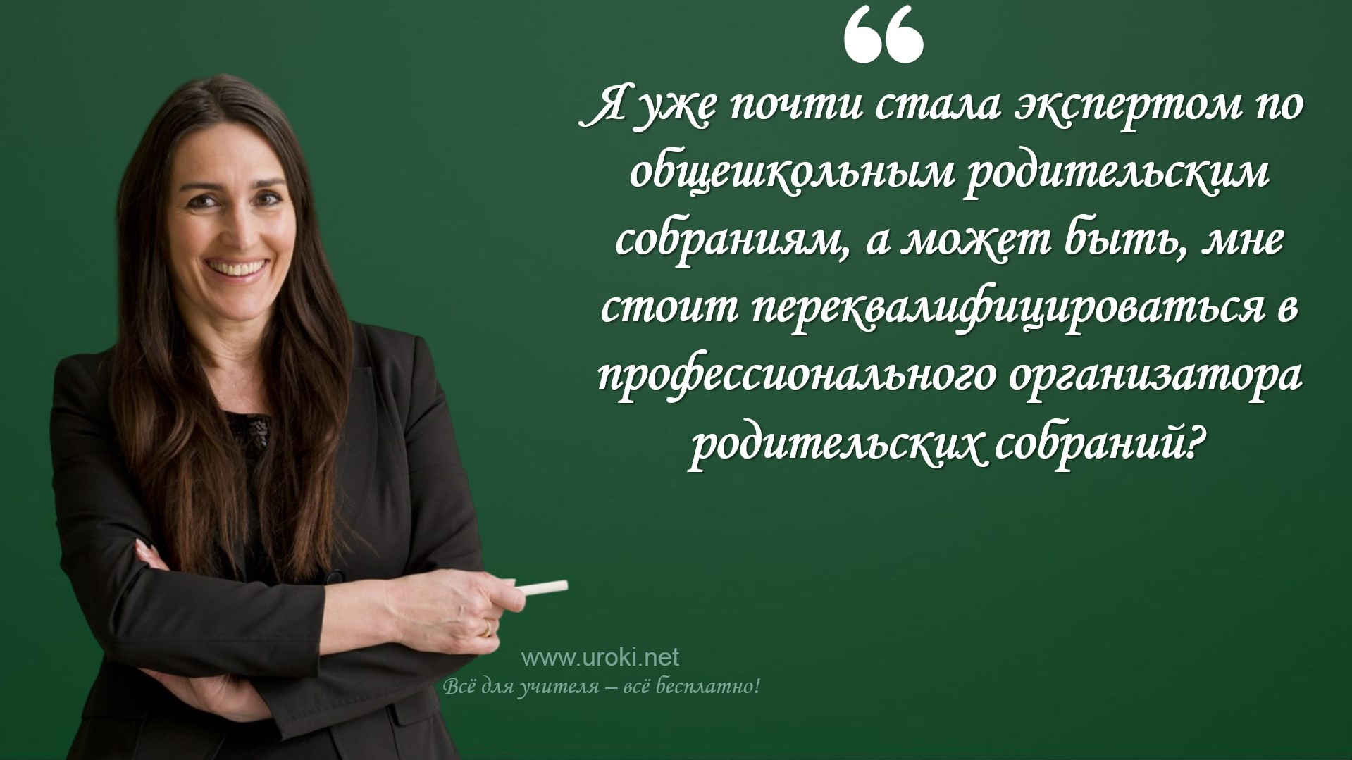Какие темы могут быть обсуждены на общешкольном родительском собрании 4.2. Какие темы наиболее важны для обсуждения на родительском собрании
4.3. Как определить темы для общешкольного родительского собрания 5. Общешкольное родительское собрание на конец учебного года в школе 5.1. Особенности и цель итогового родительского собрания
5.2. Какие темы должны быть обсуждены на итоговом родительском собрании 5.3. Как организовать и провести итоговое родительское собрание
6. Выступление директора на общешкольном родительском собрании 6.1. Важность выступления директора
  - Как подготовиться к выступлению
  - Какие темы должен затронуть директор в своем выступлении 7. Заключение:
7.1. Выводы о значимости общешкольного родительского собрания для родителей и школы.

Тема статьи: "Как провести общешкольное родительское собрание: полезные советы и практические рекомендации"
Общешкольное родительское собрание является важным событием в жизни любой школы, которое помогает создать эффективное взаимодействие между школой и родителями. В данной статье мы рассмотрим, что такое общешкольное родительское собрание, как организуется и проводится, какие темы могут быть обсуждены на нём, а также как важно и правильно оформлять протоколы.

Мы также обсудим, какие темы должны быть обсуждены на общешкольном родительском собрании на конец учебного года, как подготовиться к выступлению директора и какие вопросы следует затронуть в своём выступлении. Эта статья будет полезна для директоров школ, классных руководителей и учителей, которые хотят улучшить взаимодействие между школой и родителями и добиться наилучших результатов в работе с учениками. Не упустите возможность узнать больше о том, как проводить общешкольные родительские собрания и как они могут помочь в повышении эффективности работы вашей школы.

Введение:

Значение родительского собрания в школе
Родительское собрание является важным мероприятием в работе школы. Это возможность для родителей и педагогов общаться, обмениваться мнениями и

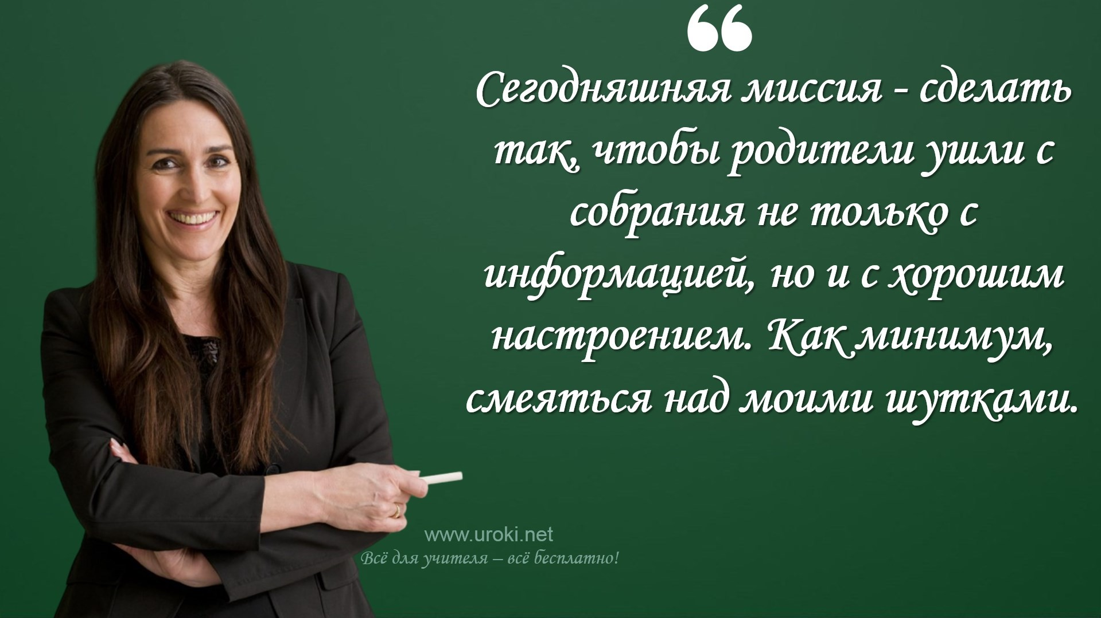идеями, а также обсуждать важные вопросы, касающиеся образования и воспитания детей.
Родительское собрание помогает родителям узнать больше о работе школы, планах на будущее, программе обучения и о том, как они могут помочь своим детям в учёбе. Также это позволяет родителям высказать свои опасения и вопросы, связанные с образованием и воспитанием их детей, и получить ответы на них.

Для школы родительское собрание является важным инструментом взаимодействия с родителями и формирования доверительных отношений. Оно позволяет директору и педагогам выступить перед родителями с информацией о работе школы и её достижениях, а также обсудить возможные проблемы и пути их решения.

Таким образом, родительское собрание является важным событием в жизни школы, которое помогает создать эффективное взаимодействие между школой и родителями и добиться лучших результатов в работе с учениками.

Цель статьи
Цель данной статьи - описать, что представляет из себя общешкольное родительское собрание в школе, почему оно важно для всех заинтересованных сторон и как оно должно проводиться, чтобы достигать своих целей. В статье будет рассмотрено значение родительского собрания в школе, а также обсуждены вопросы, которые могут быть подняты на таком собрании, такие как планы на будущее, программы обучения, достижения школы и другие важные темы.

Также в статье будет представлена информация о том, каким образом должен быть оформлен протокол общешкольного родительского собрания и какие требования необходимо учитывать при его составлении. Важным аспектом статьи является описание роли директора на родительском собрании и советы о том, какие темы должен освещать директор и как подготовиться к выступлению.

Кроме того, в статье будет представлена информация о том, как родительское собрание должно проводиться на конец учебного года в школе и какие вопросы могут быть подняты на этом собрании.

Общаясь и взаимодействуя на родительском собрании, родители, учителя и директора могут добиться значительных успехов в работе с учениками и повышении качества образования. Цель данной статьи - помочь читателям более эффективно организовать и провести общешкольное родительское собрание в школе и повысить эффективность взаимодействия между школой и родителями.

Общешкольное родительское собрание в школе

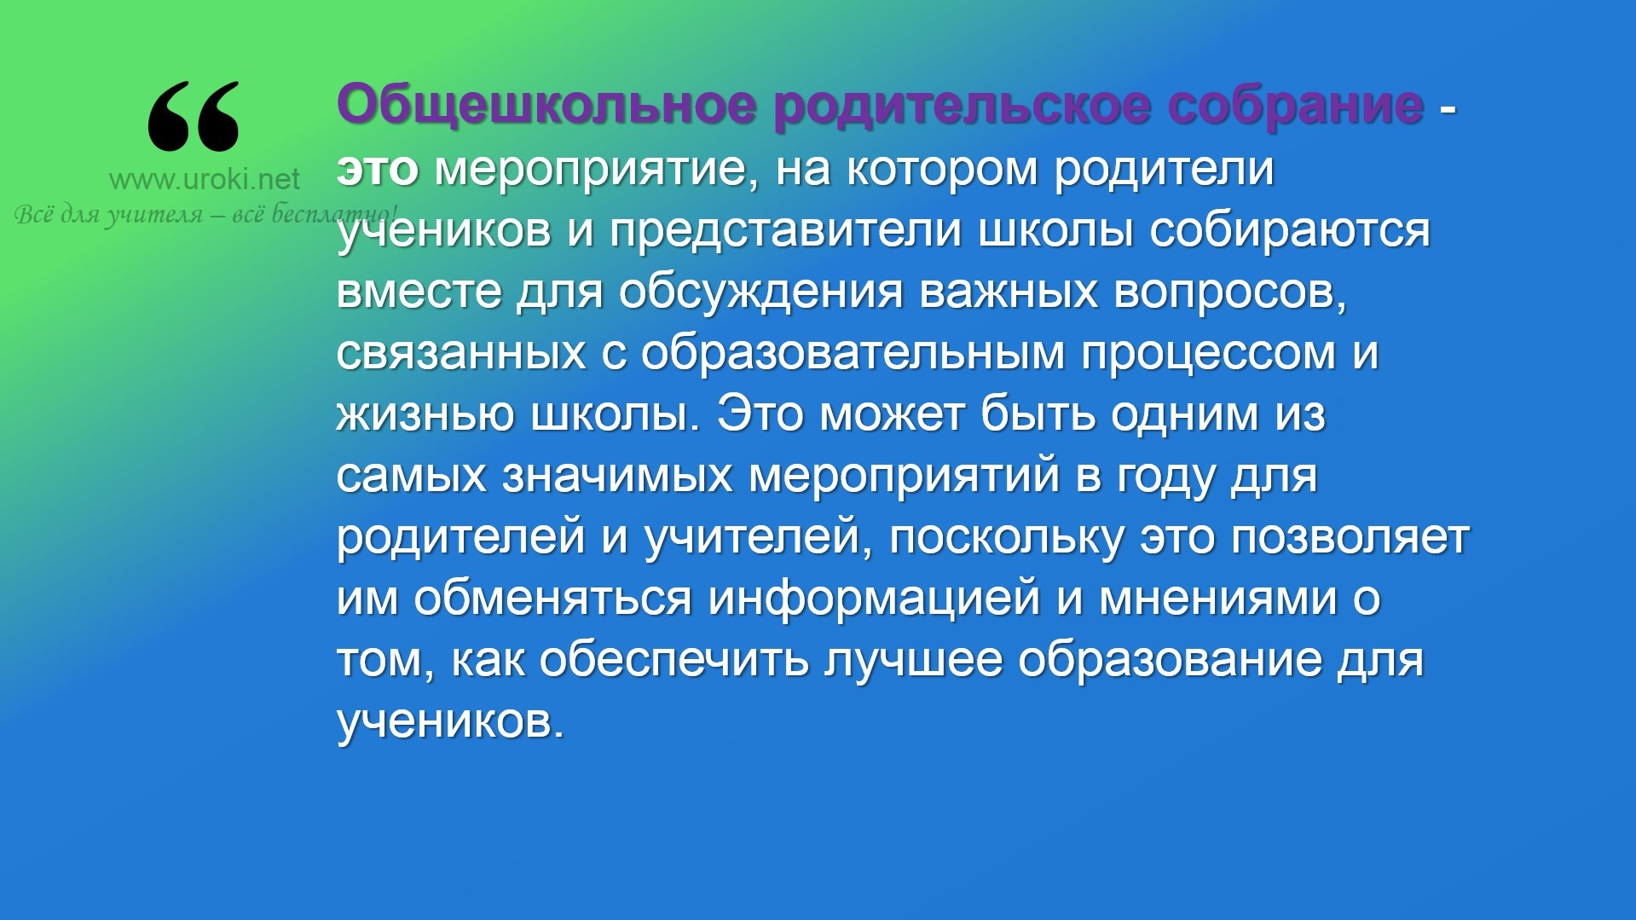Определение понятия общешкольного родительского собрания

Общешкольное родительское собрание - это мероприятие, на котором родители учеников и представители школы собираются вместе для обсуждения важных вопросов, связанных с образовательным процессом и жизнью школы. Это может быть одним из самых значимых мероприятий в году для родителей и учителей, поскольку это позволяет им обменяться информацией и мнениями о том, как обеспечить лучшее образование для учеников. Общешкольное родительское собрание может охватывать широкий диапазон тем, включая оценки и успеваемость учеников, решение вопросов безопасности и здоровья, финансовые вопросы и т.д.

Шуточный вариант.

Общешкольное родительское собрание - это как совещание руководства и акционеров, только вместо акционеров - родители, а вместо руководства - учительская конференция. Здесь обсуждают не годовой отчет и не бизнес-план, а как помочь детям получить знания и стать настоящими личностями. Ну, и конечно же, народное любимое развлечение - дискуссии о том, кто из родителей делает лучшие пироги и кто приготовил лучшую настойку для учителей!

Общешкольное родительское собрание проводится несколько раз в год и является обязательным элементом школьной жизни. Оно позволяет родителям ознакомиться с актуальной информацией о жизни школы, организации учебного процесса, достижениях и проблемах, а также высказать свои мнения и предложения.

На общешкольном родительском собрании родители также могут получить информацию о новых программах, проектах и мероприятиях, которые планируются

в школе, а также ознакомиться с отчетами о проделанной работе и планах на будущее. Общешкольное родительское собрание является важным механизмом взаимодействия между школой и родителями, который позволяет достичь большего понимания и поддержки со стороны всех участников образовательного процесса.
Таким образом, общешкольное родительское собрание является неотъемлемой частью работы любой школы и важным событием для всех заинтересованных сторон. Оно позволяет родителям ознакомиться с жизнью школы и обсудить важные вопросы, связанные с образованием и воспитанием их детей, а также повышает качество взаимодействия между школой и родителями.

Роль родительского собрания в жизни школы
Родительское собрание играет важную роль в жизни любой школы.

Во-первых, это платформа для установления доверительных отношений между родителями и учителями. На встрече можно обсудить вопросы, касающиеся образовательного процесса, услышать мнения и пожелания сторон. Это помогает снизить уровень конфликтов и повысить качество образования.

Во-вторых, на родительском собрании можно получить информацию о дополнительных программах и мероприятиях, которые проводятся в школе. Это может быть информация о спортивных секциях, кружках и других активностях, которые помогают детям развиваться и обретать новые навыки.

В-третьих, родительское собрание - это возможность для родителей выразить свои опасения и беспокойства по поводу учебного процесса и поведения своих детей.
Обсуждение проблем помогает учителям и администрации школы понимать потребности и ожидания родителей, а также разрабатывать более эффективные стратегии для решения проблем.

Таким образом, родительское собрание играет важную роль в жизни школы, укрепляет связь между родителями и учителями, помогает родителям получить информацию о дополнительных программах и мероприятиях, и позволяет родителям выразить свои опасения и беспокойства по поводу учебного процесса и поведения своих детей.

Кто организует и проводит общешкольное родительское собрание

Общешкольное родительское собрание организует и проводит администрация школы, в частности, директор или заместитель директора по воспитательной работе.

Они определяют дату и время проведения собрания, а также темы, которые будут обсуждаться.
Для проведения родительского собрания обычно выбирается удобное время, когда родители могут прийти в школу, например, после окончания уроков или вечером. Приглашения на собрание отправляются родителям заранее, чтобы они могли планировать свое время и подготовить вопросы для обсуждения.

На собрании обычно присутствуют все учителя школы, а также родители учеников. Важно отметить, что родительское собрание является добровольным, и никто не обязан посещать его. Однако, участие в родительском собрании помогает родителям оставаться в курсе событий в школе и вовлекаться в жизнь своих детей.

В целом, проведение родительского собрания требует от администрации школы определенной организации и подготовки. Однако, это затраченное время окупается благодаря улучшению отношений между родителями и учителями, повышению качества образования и лучшему пониманию потребностей учеников.

Протокол общешкольного родительского собрания
Протокол общешкольного родительского собрания - это документ, в котором фиксируются основные моменты обсуждения на собрании и принятые решения. Этот документ составляется с целью документирования процесса родительского собрания и сохранения информации о решениях, принятых на нем.

Протокол включает в себя дату и место проведения собрания, список участников и темы, которые были обсуждены. Также в протоколе могут быть отражены замечания, предложения и решения, которые были вынесены на обсуждение на собрании.

Протокол является важным документом, поскольку он помогает убедиться в том, что все участники собрания были осведомлены об обсуждаемых вопросах и принятых решениях. Это может быть полезно в будущем, если необходимо будет вернуться к какому-то вопросу или решению, принятому на родительском собрании.

Кроме того, протокол является юридически значимым документом, поскольку он может использоваться как доказательство в случае возникновения споров или претензий.

Поэтому очень важно вести протокол общешкольного родительского собрания и сохранять его в архиве школы, чтобы иметь доступ к нему в случае необходимости.

Описание важности протокола

Протокол общешкольного родительского собрания играет важную роль в организации и проведении собрания. Этот документ является официальным и служит своеобразным отчётом о том, что происходило на собрании, какие вопросы обсуждались и какие решения были приняты.

Одной из важных функций протокола является сохранение информации на будущее. Например, если на собрании было принято решение о проведении каких-то мероприятий или изменениях в жизни школы, протокол будет служить документом, который можно будет использовать в будущем для напоминания о решениях и контроля их выполнения. Кроме того, протокол может использоваться для обеспечения прозрачности и открытости процессов, происходящих в школе.

Примером того, как протокол может использоваться, может служить ситуация, когда родитель обратится к администрации школы с жалобой на несоблюдение правил образовательного процесса или организации мероприятий. В такой ситуации протокол может быть использован как доказательство того, что родительское сообщество было проинформировано об этих вопросах на собрании, и что было принято решение или даны инструкции по их урегулированию.

Кроме того, протокол может использоваться как документ, который поможет организовать следующее родительское собрание. Он может содержать информацию о том, какие вопросы обсуждались на предыдущем собрании, какие были сделаны выводы и какие решения были приняты. Это позволит организаторам следующего собрания лучше подготовиться и сделать его более эффективным.

В целом, протокол общешкольного родительского собрания является важным документом, который помогает обеспечить прозрачность и открытость процессов в школе, сохранить информацию и облегчить организацию следующего собрания.

Что должно быть включено в протокол

Чтобы протокол был корректным и информативным, в него необходимо включить следующую информацию:

    - Название школы и дата проведения собрания.
    - Перечень присутствующих на собрании лиц: учителей, родителей, администрации школы и других участников.
    - Повестка дня, которая должна включать темы, которые были обсуждены на собрании.
    - Краткое изложение выступлений и докладов, сделанных на собрании.
    - Полный список решений, принятых на собрании, с указанием того, кто принял решение и каким образом оно было принято (голосование, консенсус и т.д.).
    - Подписи председателя собрания, секретаря и участников, если это требуется.

В протоколе необходимо отражать все обсуждения и решения, принятые на собрании. Кроме того, протокол является юридически значимым документом, который может быть использован в случае споров или конфликтов между участниками собрания. Поэтому важно, чтобы протокол был составлен внимательно и аккуратно, с учетом всех нюансов и деталей.

В итоге, правильно составленный протокол может помочь школе и ее руководству улучшить образовательный процесс, развивать диалог и партнерство с родителями, а также решать проблемы и конфликты внутри школьного сообщества.

Как правильно оформить протокол?

Для того, чтобы протокол был правильно оформлен, необходимо учитывать ряд основных правил:

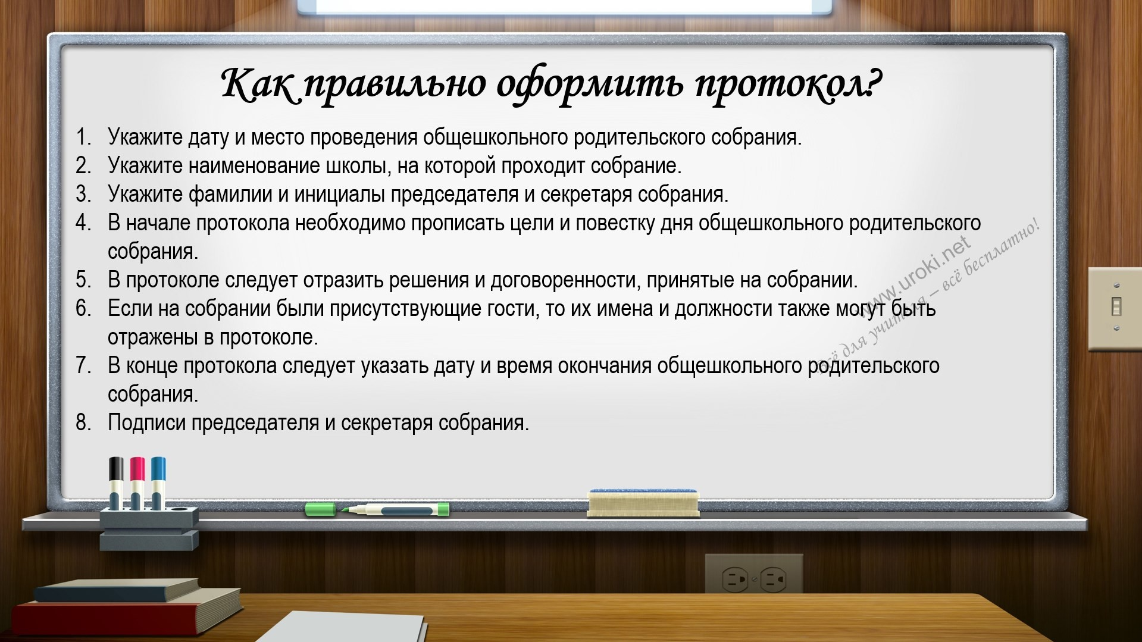Укажите дату и место проведения общешкольного родительского собрания. Укажите наименование школы, на которой проходит собрание.
Укажите фамилии и инициалы председателя и секретаря собрания. В начале протокола необходимо прописать цели и повестку дня общешкольного родительского собрания.
В протоколе следует отразить решения и договоренности, принятые на собрании.
Если на собрании были присутствующие гости, то их имена и должности также могут быть отражены в протоколе.
В конце протокола следует указать дату и время окончания общешкольного родительского собрания.
Подписи председателя и секретаря собрания.

Пример (образец) оформления протокола:

Протокол № 1

общешкольного родительского собрания МБОУ "Школа № 10", г. Новосибирск Дата: 15 марта 2023 года
Председатель: Иванов И.И. Секретарь: Петрова О.Н. Повестка дня:
Представление педагогического коллектива.

Ознакомление с программой воспитания и обучения на новый учебный год. Организационные вопросы.
Принятое решение:

Принять программу воспитания и обучения на новый учебный год без замечаний. Одобрить план мероприятий на первый учебный квартал.
Решение о выборе классных родителей принять на первом родительском собрании классов в новом учебном году.

Завершение работы:

Общешкольное родительское собрание завершено 15 марта 2023 года в 20:00. Председатель:
Секретарь:

Общешкольное родительское собрание - темы

Какие темы могут быть обсуждены на общешкольном родительском собрании?

Какие именно темы могут быть обсуждены на таком собрании?

Во-первых, на общешкольном родительском собрании можно обсудить текущую учебную программу и ее особенности. Родители могут задать вопросы учителям, узнать о подходах к преподаванию и высказать свое мнение на этот счет.

Во-вторых, на родительском собрании можно обсудить вопросы безопасности и здоровья учеников в школе. Родители могут узнать о мерах, принимаемых для обеспечения безопасности детей, а также высказать свои предложения и пожелания в этой области.

В-третьих, на общешкольном родительском собрании можно обсудить финансовые вопросы, связанные с работой школы. Родители могут узнать, на что расходуются средства, и высказать свое мнение на этот счет.

В-четвертых, на родительском собрании можно обсудить организационные вопросы, связанные с жизнью школы. Родители могут узнать о мероприятиях, проводимых в школе, о графике занятий и других организационных вопросах.

Наконец, на общешкольном родительском собрании можно обсудить вопросы, связанные с развитием школы и улучшением ее работы. Родители могут высказать свои предложения и идеи, которые могут помочь школе стать лучше.

Конкретные темы, которые могут быть обсуждены на общешкольном родительском собрании, могут отличаться в зависимости от конкретной школы и ее потребностей. Тем не менее, вот некоторые возможные темы, которые можно рассмотреть на общешкольном родительском собрании:

    - Общее знакомство с педагогическим коллективом и нововведениями в учебном процессе.
    - Рассмотрение правил поведения для учеников, в том числе дисциплинарных мер, предусмотренных школьным уставом.
    - Планирование мероприятий на новый учебный год, таких как школьные праздники, спортивные события, поездки и экскурсии.
    - Обсуждение текущих вопросов и проблем, с которыми сталкиваются ученики, учителя и родители.
    - Обсуждение вопросов, связанных с образованием, в том числе изменениями в учебных планах и программе обучения.
    - Представление информации о специальных программах и проектах, доступных для учеников, таких как школьные клубы и внеклассные занятия.
    - Рассмотрение вопросов, связанных с организацией и улучшением материально-технической базы школы.
    - Обсуждение финансовых вопросов, таких как использование средств родительского комитета и участие родителей в благоустройстве школы.
    - Рассмотрение вопросов, связанных с здоровьем и безопасностью учеников, таких как питание, спортивные занятия и меры по профилактике заболеваний.
    - Обсуждение вопросов, связанных с организацией пропуска занятий и оценками учеников.

    - 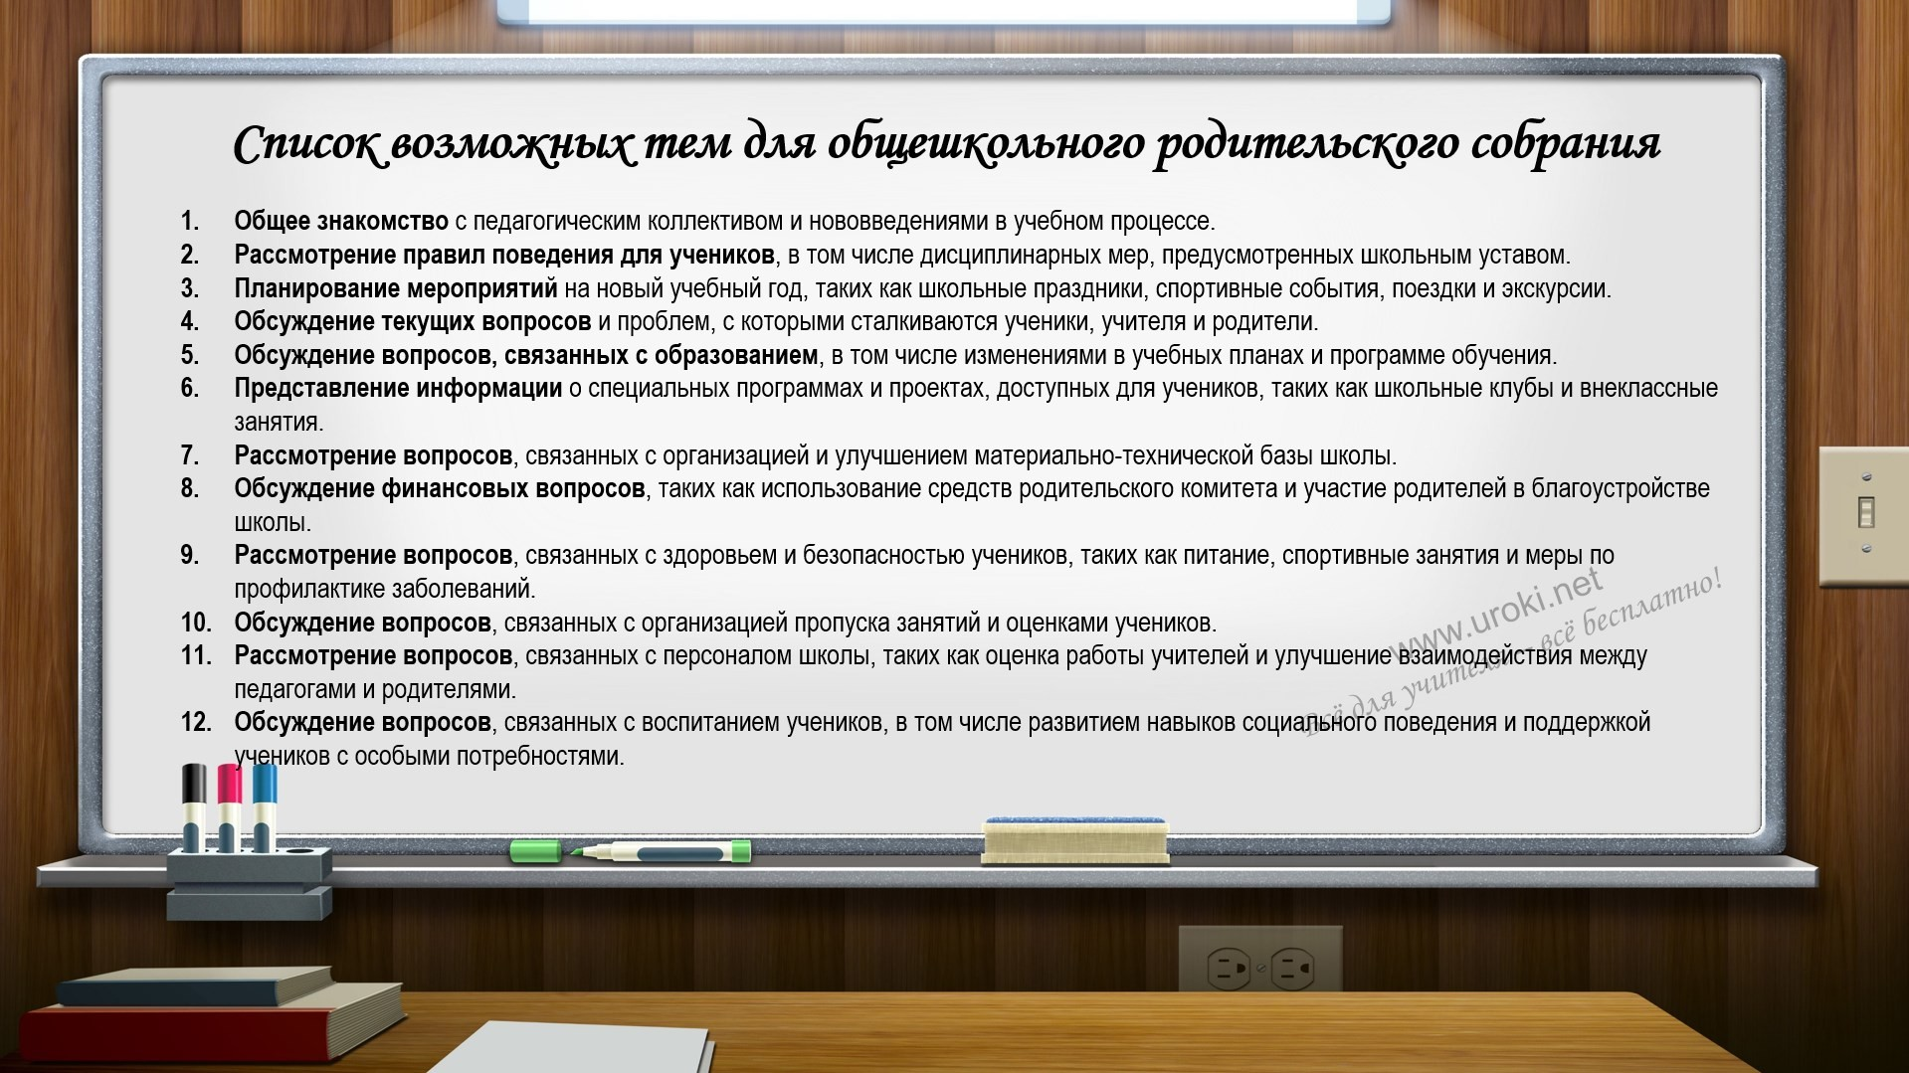Рассмотрение вопросов, связанных с персоналом школы, таких как оценка работы учителей и улучшение взаимодействия между педагогами и родителями.
    - Обсуждение вопросов, связанных с воспитанием учеников, в том числе развитием навыков социального поведения и поддержкой учеников с особыми потребностями.

Какие темы наиболее важны для обсуждения на родительском собрании
Не все темы имеют одинаковую степень важности и не все из них требуют обсуждения на общешкольном родительском собрании. В данном разделе мы рассмотрим наиболее важные темы для обсуждения на родительском собрании.

Результаты учебного года

Эта тема должна быть одной из первых, которые обсуждаются на родительском собрании. Здесь должны быть представлены результаты учебного года, достижения и проблемы, а также оценка общей успеваемости учеников. Родители должны знать, как их дети учатся и какие успехи они достигают в школе.

План работы на следующий учебный год

На родительском собрании также должны быть обсуждены планы на следующий учебный год, какие изменения планируются, какие цели ставятся и каким образом будет проводиться учебный процесс.

Программы и методики обучения

Также важной темой является обсуждение программ и методик обучения, которые используются в школе. Родители должны быть в курсе того, как учится их ребенок, и какие методы и приемы используются в учебном процессе.

Дисциплина и поведение учеников

Эта тема включает обсуждение вопросов, связанных с дисциплиной и поведением учеников в школе. Здесь можно обсудить проблемы, связанные с неуважительным отношением к учителям, агрессией, буллингом и другими подобными проблемами.

Система оценки и контроля знаний

Система оценки и контроля знаний также является важной темой для обсуждения на родительском собрании. Здесь можно обсудить критерии оценки, способы контроля знаний, проблемы, связанные с оценками и др.

Как определить темы для общешкольного родительского собрания
Необходимо определить, какие темы будут наиболее актуальны и интересны для родителей, а также какие проблемы требуют немедленного решения.

Одним из способов определения тем является проведение опроса среди родителей. Можно создать анкету, в которой будут перечислены возможные темы для обсуждения, и попросить родителей выбрать те, которые они считают наиболее важными и интересными. Также можно предоставить возможность родителям внести свои предложения и пожелания по проведению собрания.

Кроме того, необходимо учитывать текущие проблемы и вопросы, с которыми сталкиваются родители и учащиеся, и приоритеты образовательного учреждения. Например, если в школе возникли проблемы с безопасностью на территории, то этот вопрос должен быть обязательно обсужден на родительском собрании.

Важно также учитывать возрастные особенности учащихся и их потребности. Например, на родительском собрании для родителей учащихся начальных классов можно обсудить вопросы связанные с организацией досуга и занятий после школы, в то время как на собрании для родителей старшеклассников актуальными темами могут быть вопросы подготовки к поступлению в вузы и выбору профессии.

Выбор наиболее актуальных и интересных тем для родительского собрания поможет не только повысить эффективность мероприятия, но и укрепить взаимодействие между родителями, учителями и администрацией школы.

Общешкольное родительское собрание на конец учебного года в школе

Особенности и цель итогового родительского собрания
В этой части статьи мы рассмотрим особенности и цели такого родительского собрания.

Особенности общешкольного родительского собрания на конец учебного года

Общешкольное родительское собрание на конец учебного года в школе имеет свои особенности:

Обсуждение итогов учебного года. Основной целью собрания является обсуждение результатов учебного года, в том числе успеваемости учеников, их активности во внеучебных мероприятиях, а также оценка работы учителей.
Обсуждение планов на следующий учебный год. На родительском собрании также обсуждаются планы на следующий учебный год, такие как изменения в учебном плане, планы по организации мероприятий и т.д.
Решение текущих вопросов. Родительское собрание может быть использовано для решения текущих вопросов, таких как организация дополнительных занятий, разрешение конфликтов между учениками и т.д.
Цели общешкольного родительского собрания на конец учебного года Основными целями проведения общешкольного родительского собрания на конец учебного года являются:
Обсуждение итогов учебного года. Родители и учителя могут обсудить результаты учебного года, выявить проблемы и недостатки, а также найти способы их решения.
Оценка работы учителей. Родители могут высказать свои мнения об учителях и оценить их работу за учебный год.
Планирование на будущее. Родители могут обсудить планы на следующий учебный год, а также высказать свои предложения по улучшению учебного

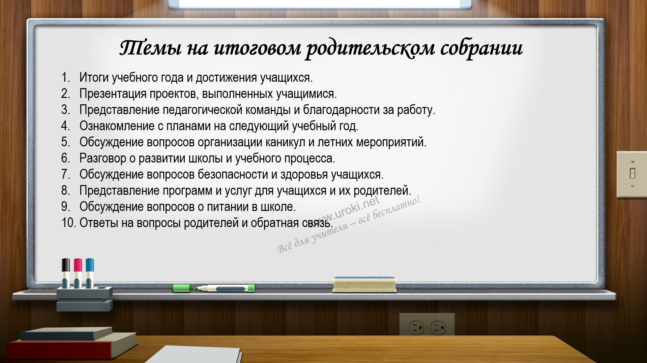процесса.
Установление связи между родителями и учителями. Общешкольное родительское собрание на конец учебного года также может стать хорошей возможностью для установления связи между родителями и учителями.
Родители могут задать вопросы учителям и получить ответы на них. Это может помочь родителям лучше понимать, как проходит учебный процесс и как они могут помочь своим детям в учебе.
Награждение. Общешкольное родительское собрание на конец учебного года может стать хорошим моментом для награждения учеников за их успехи в учебе, спорте или других областях. Это может стать мотивацией для других учеников и поднять общий дух в школе.

Цель общешкольного родительского собрания на конец учебного года - не только обсуждение результатов работы школы, но и создание возможности для родителей и учителей взаимодействовать и наладить дальнейшую работу в интересах детей. Это важное событие в жизни школы, и его проведение требует тщательной подготовки со стороны организаторов.

Какие темы должны быть обсуждены на итоговом родительском собрании
Итоговое родительское собрание может включать в себя обсуждение следующих тем:

Итоги учебного года и достижения учащихся. Презентация проектов, выполненных учащимися.
Представление педагогической команды и благодарности за работу. Ознакомление с планами на следующий учебный год.
Обсуждение вопросов организации каникул и летних мероприятий. Разговор о развитии школы и учебного процесса.
Обсуждение вопросов безопасности и здоровья учащихся. Представление программ и услуг для учащихся и их родителей. Обсуждение вопросов о питании в школе.
Ответы на вопросы родителей и обратная связь.

Как организовать и провести итоговое родительское собрание

В этом разделе мы рассмотрим несколько шагов, которые помогут правильно организовать и провести итоговое родительское собрание.

Определение даты и времени: Для начала нужно определить дату и время проведения собрания. Обычно итоговое родительское собрание проводится в

конце учебного года. Важно выбрать дату и время, которые будут удобны для большинства родителей.
Составление программы: Составление программы является одним из ключевых шагов при организации и проведении итогового родительского собрания. В программу должны быть включены все темы, которые будут обсуждаться на собрании. Рекомендуется также пригласить на собрание спикеров - учителей, руководителей и администраторов школы, которые смогут ответить на вопросы родителей.
Оповещение родителей: Родители должны знать о дате и времени проведения собрания заранее, чтобы иметь возможность подготовиться к нему. Поэтому нужно оповестить родителей о проведении итогового родительского собрания как можно скорее. Это можно сделать с помощью рассылки электронных писем, объявлений на сайте школы, листовок и т.д. Подготовка презентаций: Для того, чтобы информация была представлена максимально информативно и наглядно, можно подготовить презентации на темы, которые будут обсуждаться на собрании.
Подготовка материалов: Родители могут задавать вопросы по темам, которые будут обсуждаться на собрании. Поэтому важно подготовить материалы, которые могут помочь родителям лучше понимать информацию, представленную на собрании. Это могут быть брошюры, информационные листки, образцы заданий и т.д.
Проведение собрания: В день собрания нужно заранее подготовить все необходимое для проведения мероприятия. Проверить аудиторию на наличие всех необходимых материалов и оборудования, а также убедиться, что все заявленные докладчики и гости находятся на месте.
Модератор собрания: На итоговом родительском собрании необходимо назначить модератора, который будет вести собрание и контролировать время выступлений. Модератор также должен уметь удерживать внимание аудитории и мотивировать родителей принимать активное участие в обсуждении.
Представление докладов: Докладчики должны иметь возможность представить свои материалы ясно и кратко. Их выступления должны быть хорошо структурированы и иметь достаточно информации для того, чтобы родители могли лучше понять тему. Рекомендуется использовать визуальные материалы, такие как презентации, диаграммы и таблицы, чтобы помочь визуализировать информацию.
Вопросы и ответы: После каждого доклада следует давать родителям возможность задать вопросы и получить ответы на них. Это поможет убедиться, что все родители понимают материалы и имеют возможность получить нужную информацию.
Заключительное слово: В конце собрания модератор должен подвести итоги и поблагодарить всех за участие. Он также может сформулировать основные выводы и рекомендации по обсуждаемым темам. Кроме того, на этом этапе можно объявить о предстоящих мероприятиях в школе или организации.

Выступление директора на общешкольном родительском собрании

Важность выступления директора

Выступление директора на общешкольном родительском собрании является одним из наиболее важных моментов проведения собрания. Директор школы имеет возможность обратиться ко всем родителям и представить информацию о текущей ситуации в школе, а также ответить на вопросы и проблемы, которые могут возникнуть у родителей.

Важность выступления директора состоит в следующем:

Представление общей информации. Директор может поделиться общей информацией о школе, такой как учебные планы, календари и расписание

учебных занятий, результаты прошлых экзаменов, и другие планы на будущее. Установление связи между директором и родителями. Выступление директора на собрании позволяет установить связь между директором и родителями, и создать доверительные отношения, которые могут оказаться полезными для всех сторон в будущем.
Решение проблем. Родители могут задавать вопросы и высказывать свои проблемы на собрании, и директор может помочь решить эти проблемы, например, предложив решения и ответы на вопросы.
Повышение прозрачности и ответственности. Выступление директора на собрании повышает прозрачность работы школы и ее управления, что может улучшить ответственность учителей и учеников.
Мотивация родителей. Выступление директора на собрании может мотивировать родителей на активное участие в жизни школы и воспитании своих детей, что может привести к улучшению качества образования.
Таким образом, выступление директора на общешкольном родительском собрании имеет большое значение для школы, учителей, учеников и родителей.

Как подготовиться к выступлению?
Как подготовиться директору школы к выступлению на общешкольном родительском собрании? Ниже приведены несколько шагов, которые могут помочь директору успешно подготовиться к выступлению:

    - Определить цели выступления: Директору необходимо определить цели выступления на родительском собрании. Например, целью может быть представление результатов учебной работы, информирование о планах на будущее, ответы на вопросы родителей и т.д.
    - Определить аудиторию: Директору нужно определить, какие темы будут интересны для аудитории родителей. Например, если большинство родителей обеспокоены проблемами безопасности на школьном дворе, директор может подготовить информацию о мерах, принятых для решения этой проблемы.
    - Подготовить материалы: Директор может подготовить материалы, которые помогут ему проиллюстрировать свои идеи и убедить аудиторию в правильности своих решений. Это могут быть графики, диаграммы, презентации, отчеты о результатах и т.д.
    - Репетировать выступление: Директору необходимо провести репетицию выступления, чтобы избежать ошибок и неожиданных ситуаций во время родительского собрания. Для этого можно использовать видеозапись, а также провести репетицию перед другими учителями или руководством школы.
    - Учитывать время: Директору необходимо учитывать время, выделенное на его выступление на родительском собрании. Он должен грамотно распределить свое выступление на несколько частей и следить за темпом своего выступления.
    - Готовиться к ответам на вопросы: Директор должен быть готов к ответам на вопросы родителей. Он должен знать все детали о темах, которые будут обсуждаться на собрании, и быть готовым ответить на любые вопросы.

Подготовка к выступлению на общешкольном родительском собрании является важным этапом работы директора школы.

Какие темы должен затронуть директор в своем выступлении

Какие темы должен затронуть директор в своем выступлении на общешкольном родительском собрании? Вот некоторые из них:

Обзор достижений школы за учебный год: Директор может поделиться с родителями главными достижениями и прогрессом, которые были сделаны в течение учебного года. Это может включать в себя успехи в учебе, спортивных

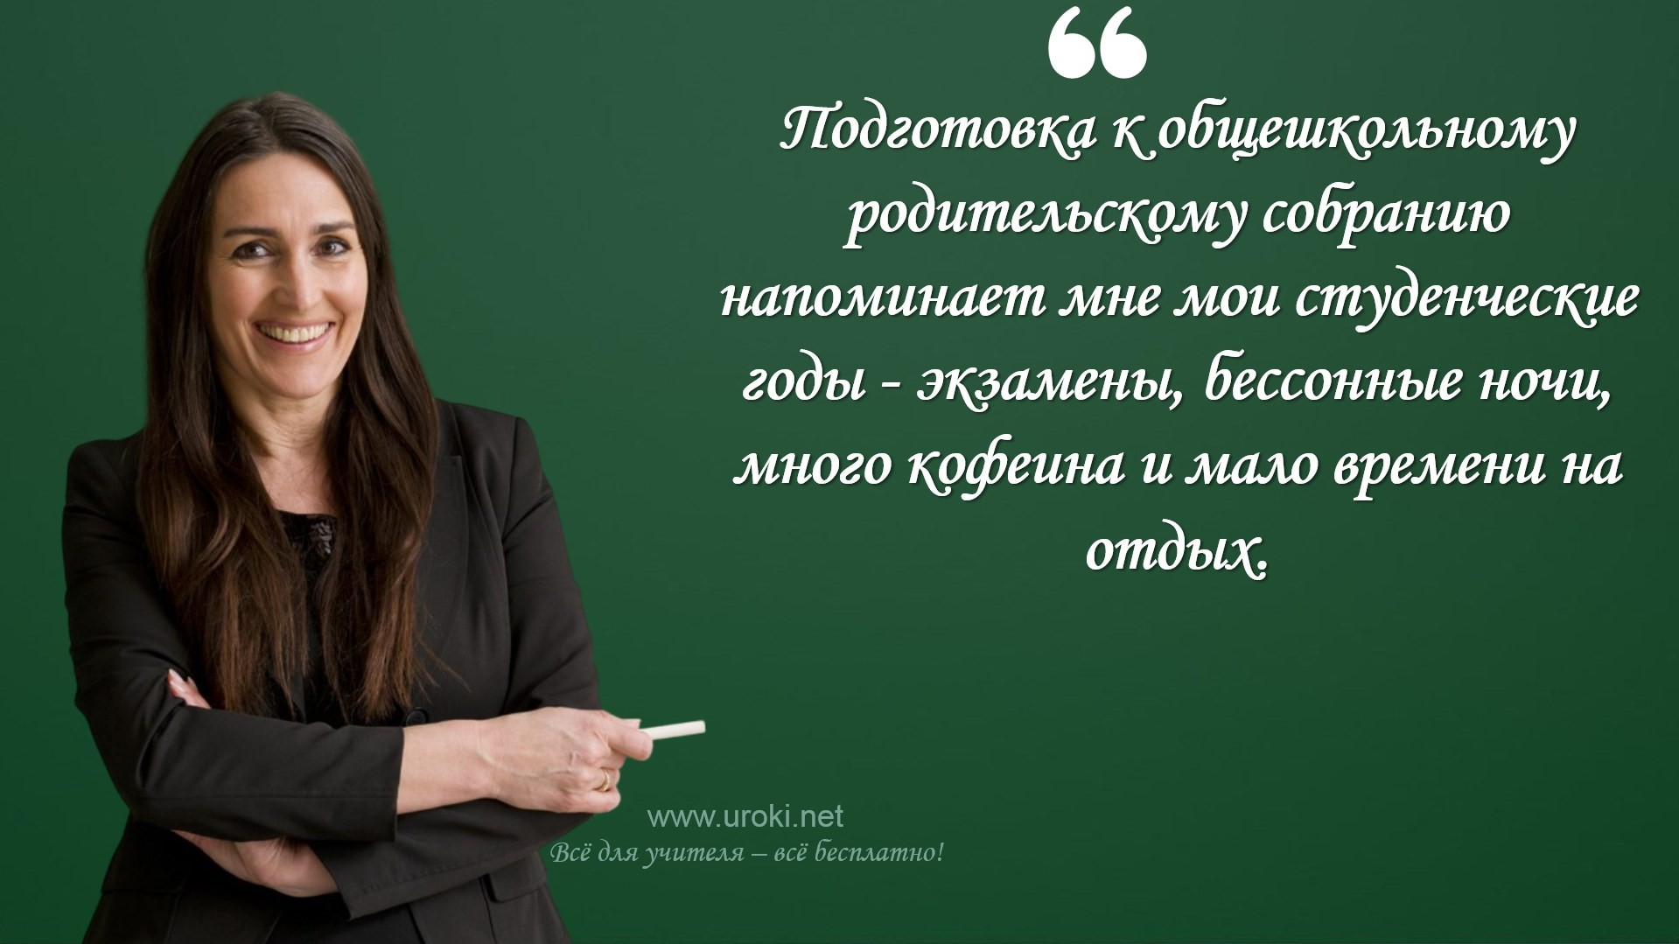достижениях, культурных мероприятиях, участие в общественных и научных проектах и т.д.
Планы на будущее: Директор может рассказать о планах школы на следующий учебный год и более дальнейшие перспективы. Это может включать в себя обновления учебных планов, строительство или ремонт школьных зданий, запуск новых программ и т.д.
Улучшение образования: Директор может обсудить темы, которые касаются улучшения качества образования в школе. Это может включать в себя меры по улучшению учебной программы, внедрение новых технологий в обучение, создание новых программ или предметов и т.д.
Безопасность и здоровье: Директор может обсудить вопросы, связанные с безопасностью и здоровьем учеников. Это может включать в себя меры по обеспечению безопасности на школьном участке, питанию детей, мерам по профилактике наркомании, табакокурения и т.д.
Сотрудничество с родителями: Директор может обсудить с родителями, как они могут внести свой вклад в жизнь школы и улучшить образовательный процесс. Это может включать в себя возможности волонтёрства, поддержку школьных мероприятий, привлечение родителей к участию в управлении школой и т.д.

Заключение:

Выводы о значимости общешкольного родительского собрания для родителей и школы.

Общешкольное родительское собрание – это важное мероприятие, которое проводится в конце учебного года во многих школах. Оно предоставляет родителям возможность ознакомиться с работой школы за прошедший учебный год, высказать свои предложения по улучшению учебного процесса, а также установить связь с учителями и администрацией школы.

Организация и проведение общешкольного родительского собрания требуют определенных знаний и навыков, чтобы сделать это мероприятие максимально продуктивным и полезным. Поэтому, если вы являетесь ответственным за организацию и проведение такого мероприятия, то вам следует уделить особое внимание подготовке.

Перед тем, как приступить к организации и проведению родительского собрания, вам необходимо определить темы, которые будут обсуждаться на собрании. Как уже было упомянуто, эти темы могут включать в себя оценки учеников, дисциплинарные меры, финансовое состояние школы и другие важные вопросы.
Важно также подготовить материалы, которые помогут родителям лучше понимать

информацию, представленную на собрании. Это могут быть брошюры, информационные листки, образцы заданий и т.д.
На самом собрании нужно обеспечить удобные условия для родителей. Это может быть достигнуто путем размещения стульев и столов, создания удобного освещения, а также предоставления возможности задать вопросы. Важно не забывать о том, что родительское собрание – это мероприятие, которое требует внимательного и заботливого отношения к участникам.

Одним из наиболее важных моментов на общешкольном родительском собрании является выступление директора. Директор – это человек, который отвечает за работу всей школы и должен иметь представление о всех аспектах учебного процесса. Поэтому важно подготовиться к выступлению, чтобы директор мог в полной мере передать информацию и ответить на вопросы родителей.

Для того чтобы директор смог подготовиться к выступлению на общешкольном родительском собрании, ему необходимо собрать всю необходимую информацию заранее. Он должен ознакомиться с результатами работы школы в текущем учебном году, проанализировать ее достижения и проблемы, которые возникли в процессе учебы. Директор также должен проконсультироваться с учителями и администрацией школы, чтобы получить полное представление о том, какие темы и вопросы будут интересны для родителей на собрании.

Завершая статью, хочется подчеркнуть, что общешкольное родительское собрание - это важное мероприятие, которое может стать связующим звеном между родителями и школой. Также, это отличная возможность для директора школы показать родителям, что он заботится о качестве образования и учебного процесса в школе.

Если вы ответственны за организацию и проведение общешкольного родительского собрания, помните, что это не только ваша обязанность, но и возможность создать благоприятную атмосферу для сотрудничества между родителями и школой. Не стесняйтесь обращаться за помощью к опытным организаторам, проводить опросы среди родителей для выявления их интересов и потребностей, а главное – помните, что ваша работа значима и важна для образования будущих поколений.

Скачать бесплатно эту статью в рукописном виде:

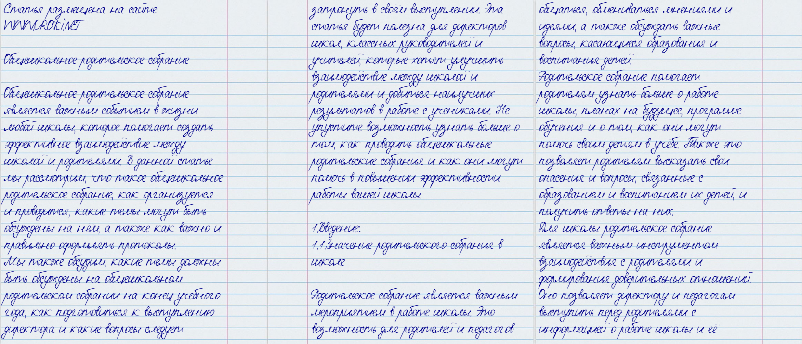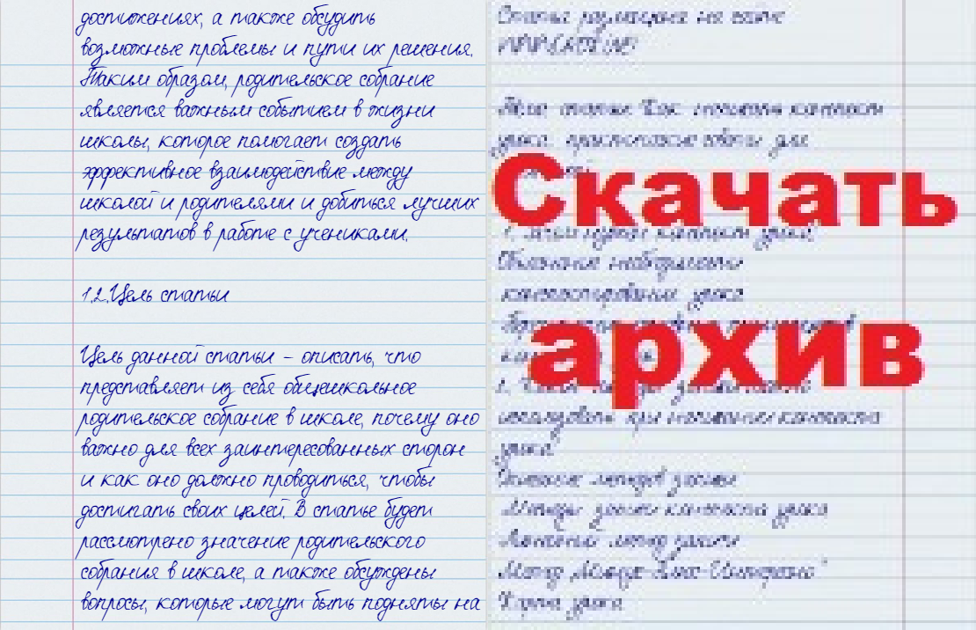

Читать ещё статьи по теме:
    - Родительское собрание на тему: "СПИД - МИФ ИЛИ РЕАЛЬНОСТЬ?"
    - Итоговое родительское собрание в 5 классе "Вот и стали мы на год взрослей"
    - Родительское собрание в форме педмастерской
    - Родительское собрание-праздник «Хорошо, что есть семья, которая от бед всегда хранит меня…» 2 класс
    - Первое родительское собрание в 1 классе (сентябрь)
    - Родительское собрание - как провести его интересно?
    - Общешкольное родительское собрание в начальной школе с презентацией
«Мотивы плохого поведения. Причины стойкого непослушания»
    - Родительское собрание "Воспитание ненасилием в семье"
    - Статья для классного руководителя
    - Десять секретов успешного проведения родительского собрания(памятка для педагога)
    - Виды родительских собраний.
    - Сценарий родительского собрания "Осененные осенью"
    - Формы взаимодействия классного руководителя с родителями учащихся
    - Примерное календарно-тематическое планирование родительских собраний в начальной школе.
    - Рекомендации к подготовке и проведению родительских собраний.

Смотреть картинки по теме "Общешкольное родительское собрание":

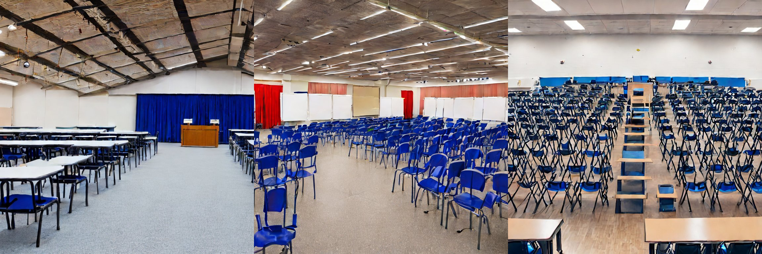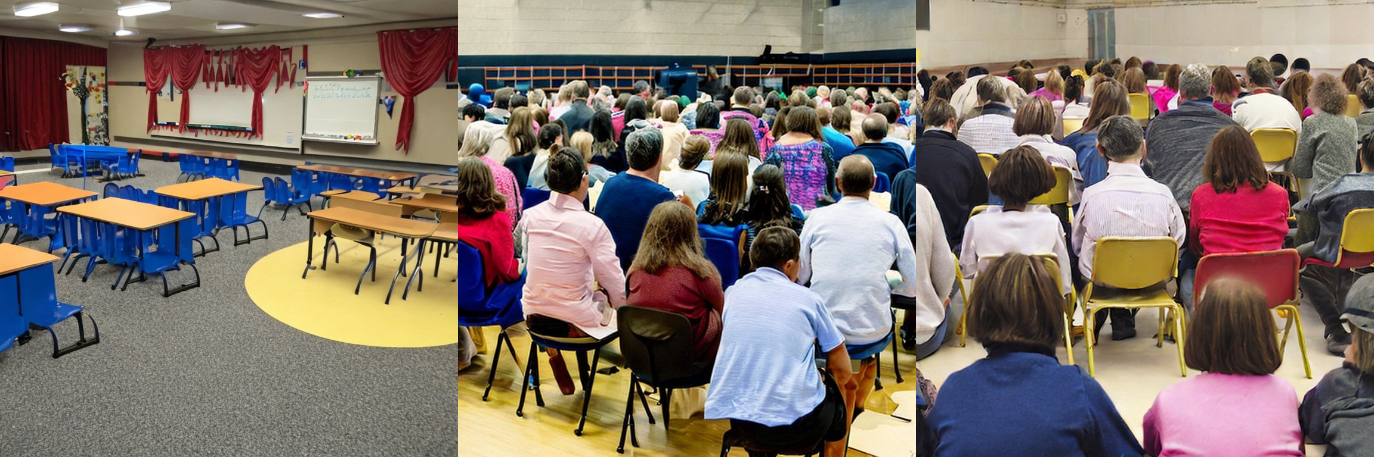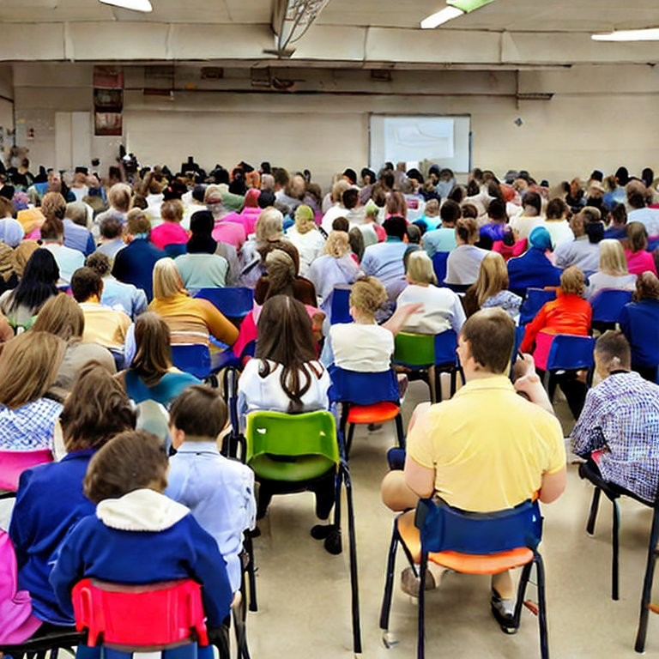

Слова ассоциации (тезаурус) к статье:
школа, родители, мероприятие, учитель, воспитание, деньги, наказание, ответственность.

Смотреть видео к статье:

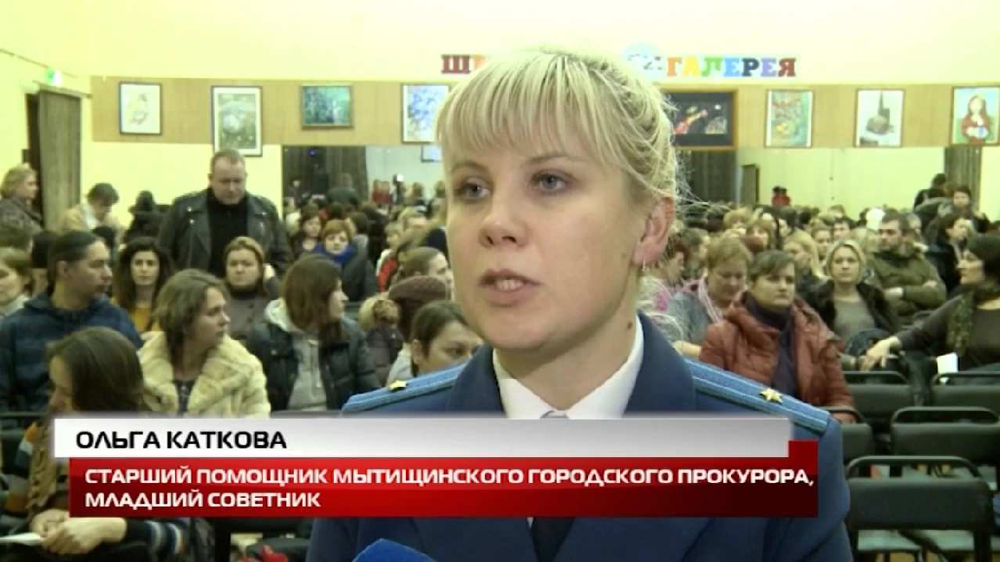
Watch on
Опубликовано 11.05.2023
собрание
Общешкольное родительское
Share

